重庆富奥物流服务有限公司“12·18”一般道路交通事故调查报告
来源：重庆市荣昌区应急管理局·事故调查报告 重庆市荣昌区应急管理局·事故调查报告
原文链接：https://www.rongchang.gov.cn/bm/qyjj/zwgk_70831/fdzdgknr_70834/yjgl/zhsgdcpg/dcbgg/202305/t20230518_11975287.html
发布时间：2023-05-18 抓取时间：2026-10-14 正文含图，已嵌入原图

2022 年12月18日7时4分许，重庆富奥物流服务有限公司所属渝D59***号重型仓栅式货车由大足区邮亭镇方向往荣昌城区方向行驶，行驶至重庆市荣昌区国道348线1509KM+300M路段处发生一起一般道路交通事故，造成一人死亡，直接损失53万元。
事故发生后，重庆市荣昌区人民政府根据《中华人民共和国安全生产法》《中华人民共和国道路交通安全法》《生产安全事故报告和调查处理条例》《重庆市安全生产条例》及《重庆市安全生产监督管理局重庆市公安局交通管理局关于规范道路运输生产安全事故调查处理工作的通知》（渝安监发〔2018〕22号）等有关法律法规和文件的规定，成立了由区应急局牵头，区公安局、区总工会、区交通局参加的“重庆富奥物流服务有限公司‘12·18’一般道路交通事故调查组”（以下简称事故调查组），并邀请了荣昌区纪委监委机关、区检察院派员参加。事故调查组按照“科学严谨、依法依规、实事求是、注重实效”和“四不放过”的原则，经过调查取证和综合分析，查明了事故发生的经过、原因、应急处置、人员伤亡和直接经济损失情况，认定了事故性质和责任，提出了对有关责任人员及责任单位的处理建议和事故防范及整改措施建议。现将有关情况报告如下：
一、事故基本情况
（一）生产经营单位基本情况。
重庆富奥物流服务有限公司（以下简称：重庆富奥公司），法定代表人：赵某凤。统一社会信用代码：91500111305046****，成立日期：2014年7月16日，注册资本：贰佰伍拾万元整，类型：有限责任公司；住所：重庆市大足区通桥镇毛店村6社；道路运输经营许可证号：渝交运管许可字500225008914号，经营范围：许可项目：普通货运。一般项目：汽车配件销售，仓储物流。
（二）当事人情况。
1．陶某刚，男，汉族，家住重庆市大足区龙水镇复隆村1组，身份证号：5102**********4117，驾驶渝D59***号重型仓栅式货车。

渝D59***号重型仓栅式货车，车辆所有人：重庆富奥公司，保险公司：中华联合财产保险股份有限公司重庆分公司，保险单号：0222501804120332000393。
二、事故发生经过及应急处置情况
（一）事故发生经过。
2022年12月18日7时4分许，陶某刚持B2E类驾驶证驾驶渝D59***号重型仓栅式货车由大足区邮亭镇方向往荣昌城区方向行驶，行驶至重庆市荣昌区国道348线1509KM+300M路段处，陶某刚驾驶该车与车行方向由左至右横过道路的行人李某容相撞，造成李某容受伤经医院抢救无效死亡，车辆受损的道路交通事故。
（二）事故应急处置情况。
事故发生后，荣昌区政府立即启动应急救援预案，区公安局立即赶赴事故现场开展应急救援和现场处置工作，经事故现场查勘，事故现场无次生或衍生事故发生的趋势，未对周边造成安全或环境影响。
三、事故现场勘查情况
事故现场位于重庆市荣昌区国道348线1509KM+300M处，道路呈东西走向，东往邮亭镇方向，西往荣昌城区方向，沥青，路面完好，干燥，视线良好，道路半宽1280cm（详见图一、图二）。

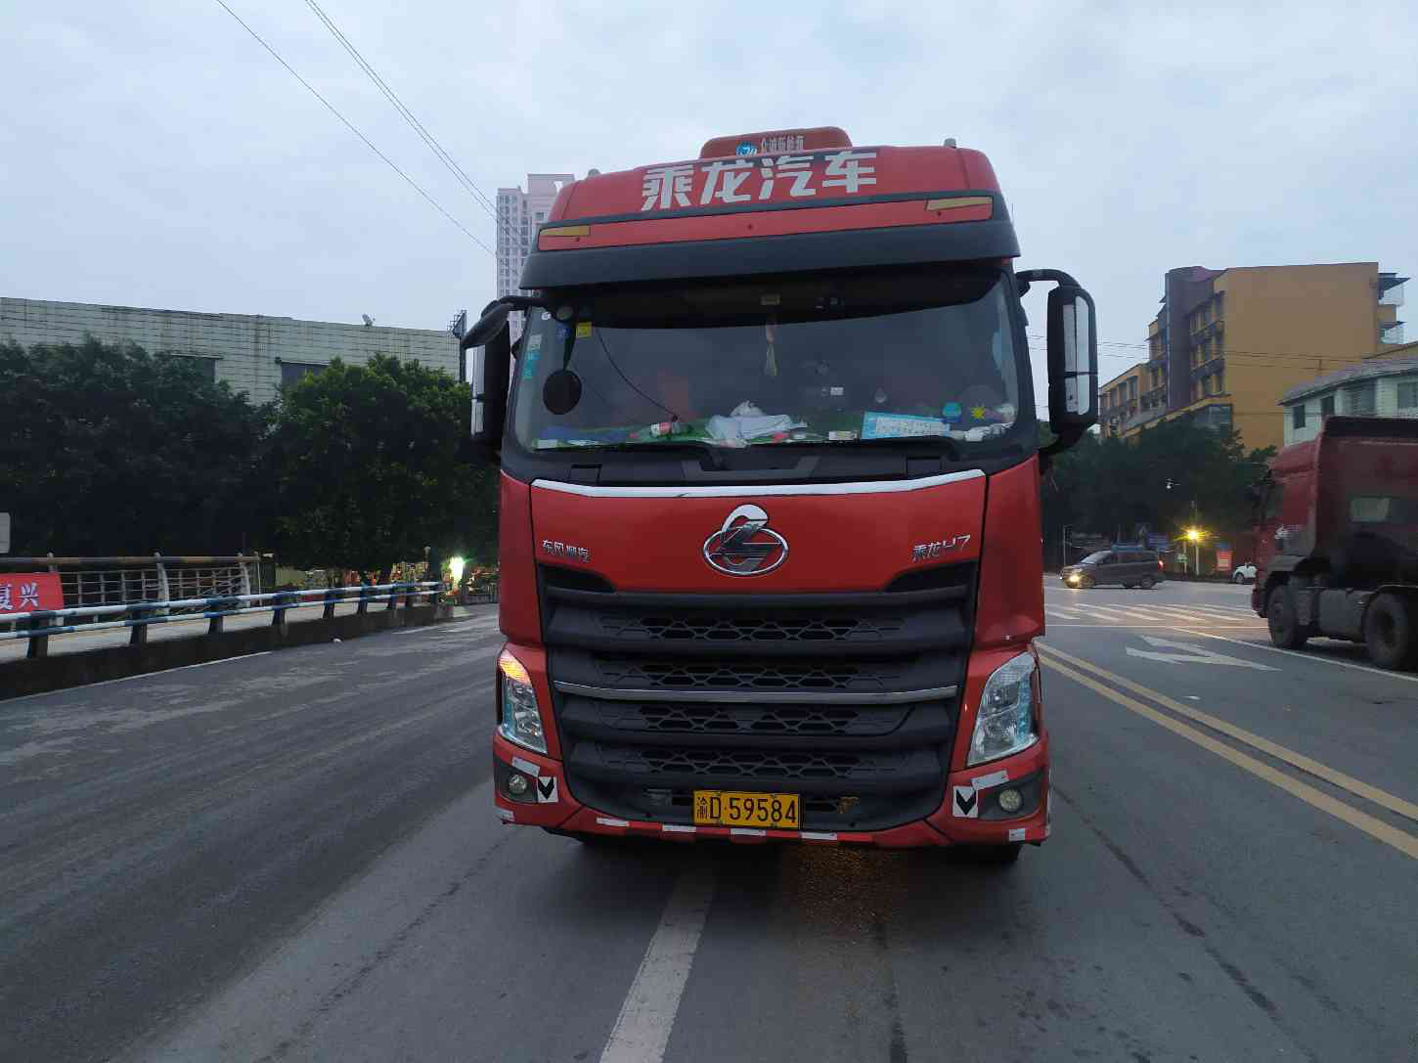
图一 事故现场勘验图（车前）

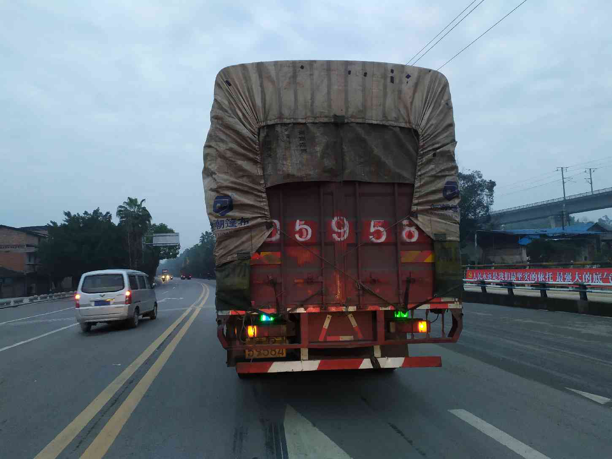
图二 事故现场勘验图（车后）

四、事故造成的人员伤亡和直接经济损失
本次事故造成李某容1人死亡，直接经济损失53万元。
五、事故原因及责任认定
根据重庆市荣昌区公安局交通巡逻警察支队出具的《道路交通事故认定书》第505300120220000188号对事故原因及责任认定如下。
（一）事故原因。
1. 陶某刚驾驶重型货车在同方向划有两条以上机动车道的路段未在慢速车道内行驶，并且超过限速标志标明的最高时速，行经人行横道时未减速行驶。其行为违反了《重庆市道路交通安全条例》第三十七条及《中华人民共和国道路交通安全法》第四十二条第一款、第四十七条第一款的规定。
2. 李某容在有人行横道的路段横过道路时，未从人行横道通过。其行为违反了《中华人民共和国道路交通安全法》第六十二条的规定。
（二）事故责任认定。

六、事故单位安全管理情况
（一）基本情况。
重庆富奥公司，所属在册营运车辆142台。该公司具备《道路运输经营许可证》，建立了安全生产规章制度和岗位操作规程，成立了安全管理机构，其主要负责人赵某凤及安全管理人员赵光华、欧应田、杨莉、赵雄军均取得了《道路运输企业主要负责人和安全生产管理人员安全考核合格证明》。渝D59***号重型仓栅式货车驾驶员陶某刚取得了货运的《中华人民共和国道路运输从业人员从业资格证》。
（二）存在的问题。
重庆富奥公司落实安全生产主体责任不到位。
1. 未严格落实从业人员的安全生产教育和培训。未严格按规定对渝D59***号重型仓栅式货车驾驶员陶某刚开展安全教育和培训。
2. 未严格落实车辆动态管理。未配备车辆动态管理专职监控人员，未认真开展对渝D59***号重型仓栅式货车的动态监管。
七、事故性质
经事故调查组认定，重庆富奥物流服务有限公司“12·18”一般道路交通事故是一起一般道路交通责任事故。
八、事故责任认定及处理建议
（一）已被刑事立案的人员。
陶某刚，驾驶重型货车在同方向划有两条以上机动车道的路段未在慢速车道内行驶，并且超过限速标志标明的最高时速，行经人行横道时未减速行驶。陶某刚对本次事故的发生承担主要责任，已被重庆市荣昌区公安局立案侦查。
（二）建议由行业主管部门深入调查处理的单位。
重庆富奥公司，法定代表人：赵某凤。落实安全生产主体责任不到位：一是未严格落实从业人员的安全生产教育和培训。未严格按规定对渝D59***号重型仓栅式货车驾驶员陶某刚开展安全教育和培训。二是未严格落实车辆动态管理。未配备车辆动态管理专职监控人员，未认真开展对渝D59***号重型仓栅式货车的动态监管。因本次事故主要系陶某刚驾驶重型货车在同方向划有两条以上机动车道的路段未在慢速车道内行驶，并且超过限速标志标明的最高时速，行经人行横道时未减速行驶。重庆富奥公司的安全管理缺陷与此次事故的发生无相应因果关系。据此，建议由重庆市大足区交通局对重庆富奥公司存在的安全生产违法行为深入调查处理。
（三）建议不予责任追究的单位。
重庆市大足区交通局，作为重庆富奥公司的行业安全监管部门。其批复同意了下属事业单位（大足区交通运输综合行政执法支队）制定的《2022年度执法勤务计划》（大足交通发〔2021〕243号），大足区交通运输综合行政执法支队按照该计划于2022年1月6日、8月5日对重庆富奥公司进行了监督检查。事故调查中，未发现重庆市大足区交通局存在安全监管不到位的情况，建议不予责任追究。
九、事故防范及整改措施建议
（一）重庆富奥公司应认真吸取事故教训，举一反三。按照《中华人民共和国安全生产法》《中华人民共和国道路运输条例》等有关法律法规的规定，严格落实安全生产主体责任，全面分析本单位在安全生产方面存在的薄弱环节，加强安全生产管理，认真落实事故隐患整改措施，健全全员安全生产责任制和安全生产规章制度，强化事故隐患排查治理，强化从业驾驶员的安全生产教育和培训，配备合格且足额的专职车辆动态监控人员，加大车辆动态监管力度，切实降低营运车辆的安全风险，提高安全生产水平，杜绝类似事故的发生。
（二）重庆市大足区交通局应认真吸取事故教训，举一反三。树牢安全发展理念，坚持人民至上、生命至上，从源头上防范化解重大安全风险，切实开展道路运输行业大排查大整治大执法行动，督促所辖道路运输企业落实安全生产主体责任，构建安全风险分级管控和隐患排查治理双重预防机制，健全风险防范化解机制，坚决防范生产安全事故的发生。

重庆富奥物流服务有限公司“12·18”
一般道路交通事故调查组
2023年4月21日

